Чёваш Республикинчи  Пёрачкав район.н  Октябрьское администрацй.н  ял поселений.  ЙЫШЁНУ  2020 декабрь 28-м.ш. № 75  Антипинка сали | 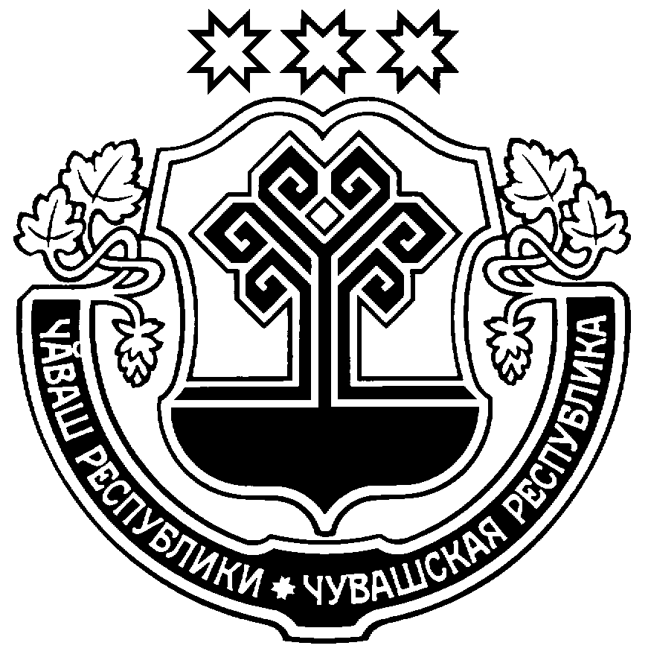 | Администрация Октябрьского сельского поселения  Порецкого района  Чувашской Республики  ПОСТАНОВЛЕНИЕ  28 декабря 2020 г. № 75  с. Антипинка

Об утверждении предельной
численности и фонда оплаты труда работников органов местного самоуправления Октябрьского сельского поселения Порецкого района

В целях реализации решения Собрания депутатов Октябрьского сельского поселения Порецкого района от 24 декабря 2020 г. № С-4/1 «О бюджете Октябрьского сельского поселения Порецкого района Чувашской Республики на 2021 год и на плановый период 2022 и 2023 годов» администрация Октябрьского сельского поселения Порецкого района п о с т а н о в л я е т:
1. Утвердить предельную численность и фонд оплаты труда работников органов местного самоуправления Октябрьского сельского поселения Порецкого района на 2021 год и на плановый период 2022 и 2023 годов согласно приложению к настоящему постановлению.
2. Настоящее постановление вступает в силу со дня его подписания и распространяется на правоотношения, возникшие с 1 января 2021 года.

Глава Октябрьского
сельского поселения В.А.Орлов

УТВЕРЖДЕНЫ
постановлением администрации
Октябрьского сельского поселения
Порецкого района
от 28.12.2020 № 75

ПРЕДЕЛЬНАЯ ЧИСЛЕННОСТЬ И ФОНД ОПЛАТЫ ТРУДА
работников органов местного самоуправления Октябрьского сельского поселения
Порецкого района на 2021 год и на плановый период 2022 и 2023 годов

_
№ пп | Наименование органов местного самоуправления | Предельная численность, единиц | Фонд оплаты, тыс.рублей  2021 год | Фонд оплаты, тыс.рублей  2022 год | Фонд оплаты, тыс.рублей  2023 год
1 | 2 | 3 | 4 | 5 | 6
1. | Администрация Октябрьского сельского поселения Порецкого района | 2 | 646,2 | 655,5 | 617,1
 | Итого | 2 | 646,2 | 655,5 | 617,1
________
* Не учтены субвенции из республиканского бюджета Чувашской Республики, передаваемые бюджету Порецкого района в соответствии с Законом Чувашской Республики «О наделении органов местного самоуправления в Чувашской Республике отдельными государственными полномочиями».

_____________

